

**L'APARTÉ - Rosé**

IGP Méditerranée, Rosé 2021

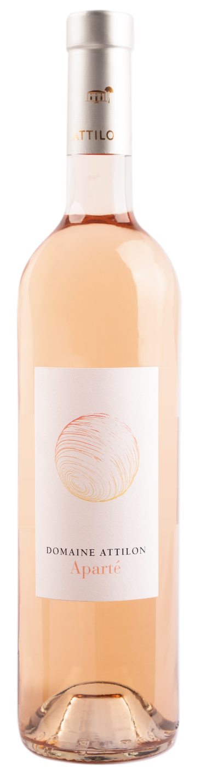

**LE DOMAINE**

Sur les rives méridionales du Rhône, le vignoble est dispersé au milieu de bois de chênes remarquables. Cette biodiversité extraordinaire liée à des sols argilocalcaires offre des vins de caractère.  
Renaud et Odile de Roux reprennent le domaine en 1968. Ils passent en agriculture biologique en 1983. Leur fils Brice a pris leur suite en 2014.

**LA GAMME**

L’Aparté trouve son nom en ce coin caché des bois du domaine, au bord du Rhône. La gamme se veut jeune, frais et désaltérante. Tout ce qu’il faut pour un bel aparté au printemps ou durant l’été.

**LE MILLÉSIME**

Le gel du 8 avril a touché le vignoble. La Syrah, une fois de plus, a été très touchée. Les Caladocs, en revanche sont repartis avec moins de grappes, de plus gros grains et beaucoup de jus. Le merlot, à l’abri lui aussi, a été épargné. Ce dernier a apporté au Caladoc un très beau fruit et de la gourmandise.

**DÉGUSTATION**

La robe est pâle aux reflets peau de pêche.

Le nez s’exprime sur un registre fruité et épicé, de framboise, de cerise et de poivre rose.

La bouche est ronde et fraîche à la fois, bien équilibrée.

**ACCORDS METS-VINS**

Convient pour l’apéritif, grillades, salades, tapas. Il pourra accompagner aussi des salades de la mer, truites farcies au barbecue, maquereaux grillés aux herbes, quelques viandes rouges ou blanches servies simplement, et pour les amateurs sur des makis/sushis.

**SERVICE**

9-10 °C

**VINIFICATION**

-Cuve Inox

-Rosé de Presse

**TERROIR**

Sablo-argilo-calcaire

**CÉPAGES**

-Caladoc, Merlot

**SPÉCIFICATIONS**

-Degré d’alcool : 13 % vol

-Vin rosé Sec (sucres < 1 g/L)

-Vin biologique certifié par Ecocert FR-Bio-01

-Vin labellisé Vegan